

**Báo cáo NET102**

**Dotnet C# 2**

**LAB 1**

Mã số sinh viên : PS28709

Họ tên sinh viên : Quan Bích Vân

Lớp : IT18322

Giảng viên hướng dẫn : Trần Thế Bảy

MỤC LỤC

Contents

Tạo Bảng menu Switch case và UI 3

Phần Program.cs 3

Phần Context.cs 4

Câu 1: 6

Bài 1 (2 điểm) Sử dụng static class khai báo lớp “MyCollege” gồm 2 static field là “CollegeName” và “Address”. Khởi tạo thông tin cho các field thông qua static contructor và xuất các thông tin lên màn hình console. 6

Câu 2: 7

Bài 2 (2 điểm) Xây dựng class Student gồm các thông tin StudentName, Course, CollegeName, CollegeAddress. Bổ sung các phần còn thiều vào đoạn code bên dưới để hoàn thiện ứng dụng: 7

Câu 3: 10

Viết chương trình sử dụng partial class cho các phép tính cộng trừ nhân chia. Bằng 2 cách xây dựng class partial 10

Câu 4: 13

Viết chương trình so sánh hiệu suất giữa List và HashSet 13

# Tạo Bảng menu Switch case và UI

## Phần Program.cs

- Bước 1: Khai báo biến Choice với kiểu dữ liệu int. Dùng try catch để hạn chế crash bắt lỗi sinh ra, dùng switch case để xuất lần lượt các chức năng từ 1 🡪 7, cuối cùng là thêm phần exit program và nhập lựa chọn.

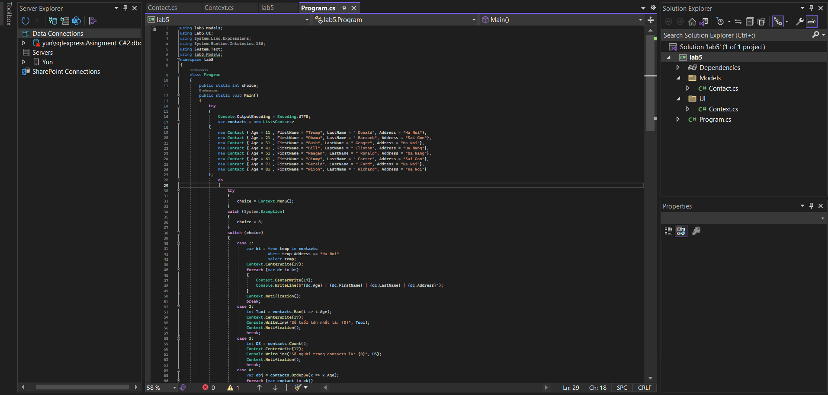

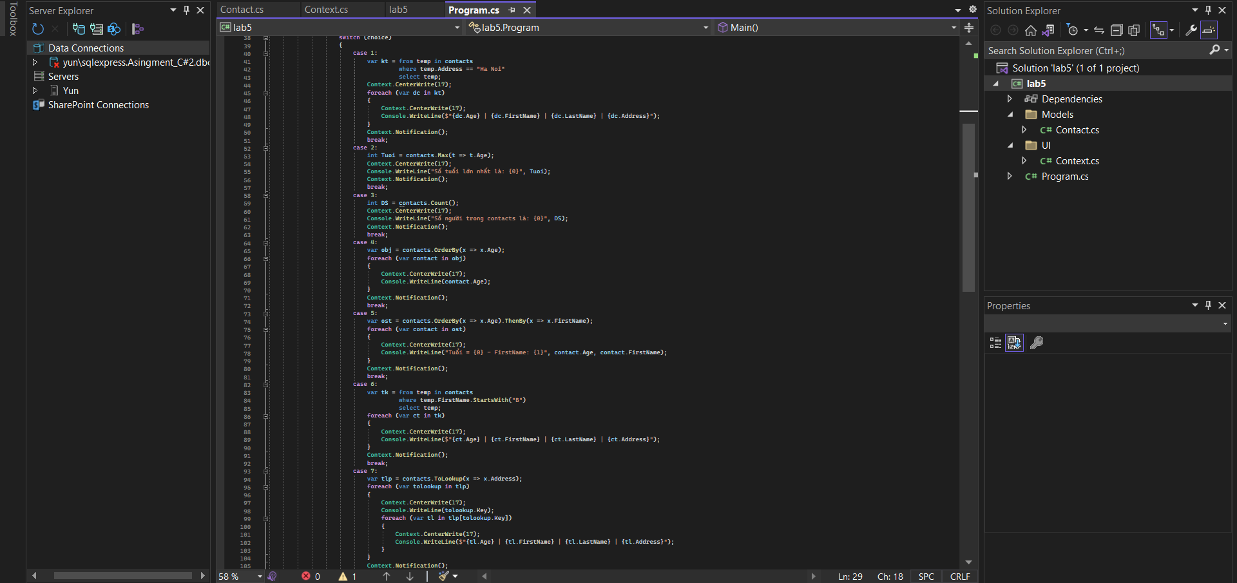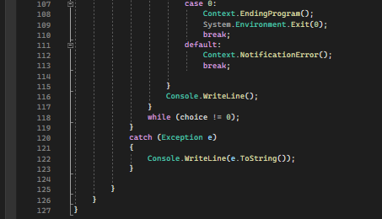

- Bước 2: Dùng switch case gọi và xuất ra từng chức năng.

# Phần Context.cs

**Giải thích về hàm context.CenterWrite(17)**

Đây là một phương thức tĩnh CenterWrite được định nghĩa trong lớp Context, có tham số là một số nguyên x. Mục đích của phương thức là di chuyển con trỏ console đến trung tâm của cửa sổ console, dựa trên chiều rộng của cửa sổ và giá trị của x.

Mục đích khi dùng là canh giữa văn bản sau nó. Giá trị 17 được truyền vào như tham số x, có thể tương ứng với độ dài của văn bản sẽ được hiển thị.

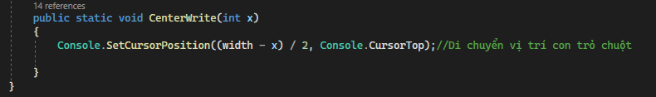

**Giải thích về context. Notification1( )**

Mục đích của phương thức là hiển thị một thông báo trên console yêu cầu người dùng ấn bất kì phím nào để tiếp tục. Ở đây có thêm hàm Console.SetCursorPosition để di chuyển con trỏ console đến vị trí trung tâm của cửa sổ console

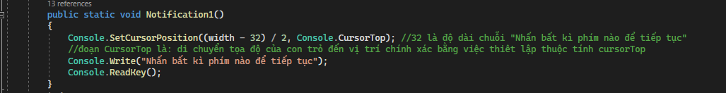

(tương tự như vậy với 2 hàm NotificationError và NotificationNoDataBase

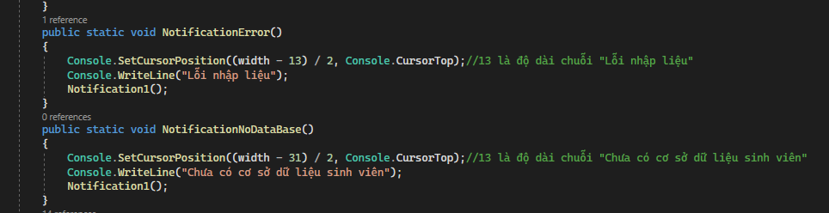

Tạo hàm context để làm UI cho cái menu

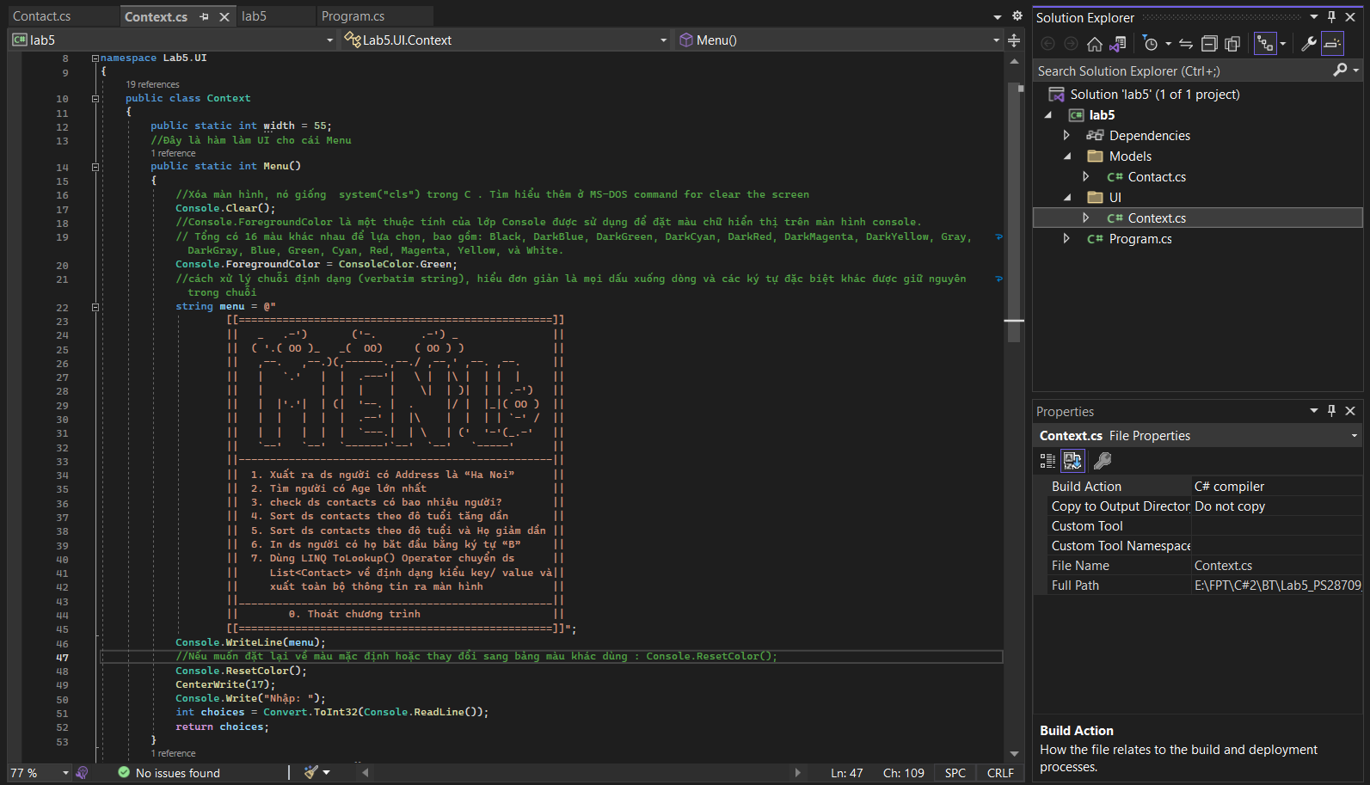 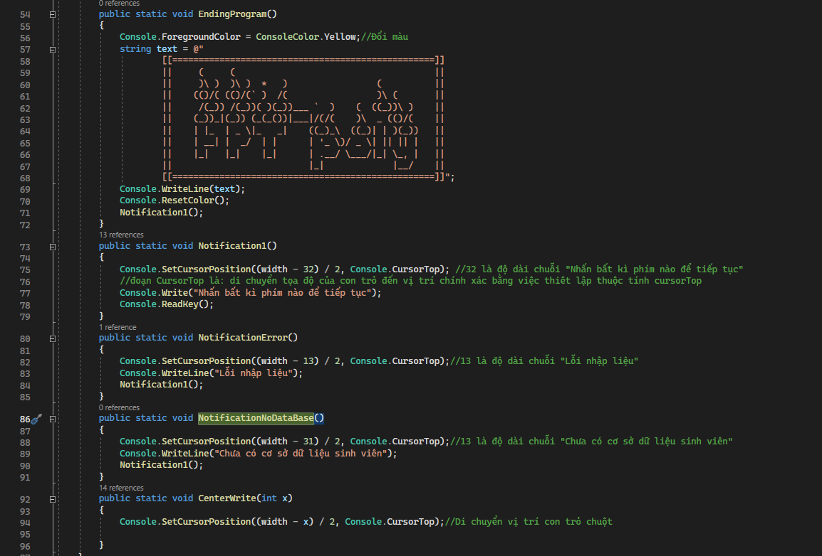

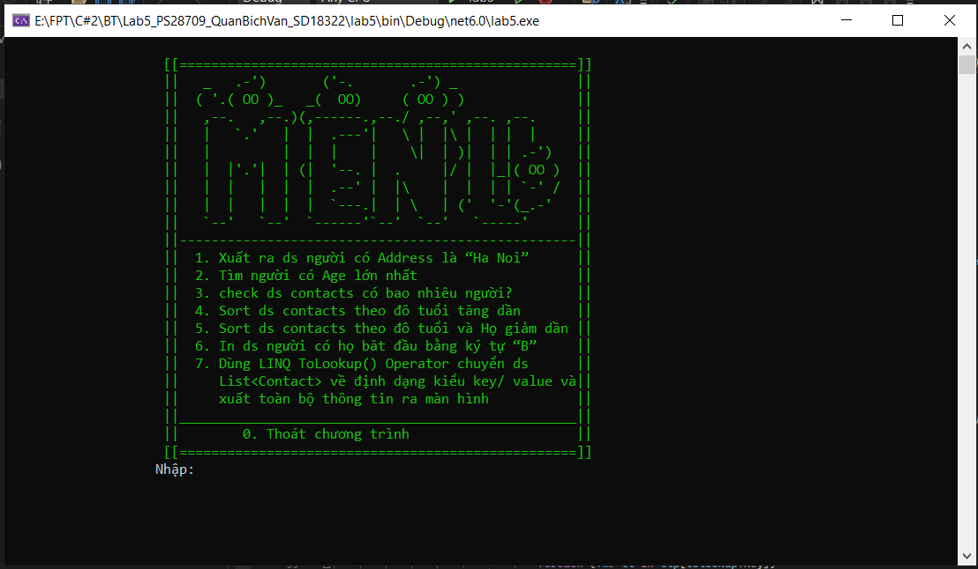**Code Run:**

# Tạo Class Contact

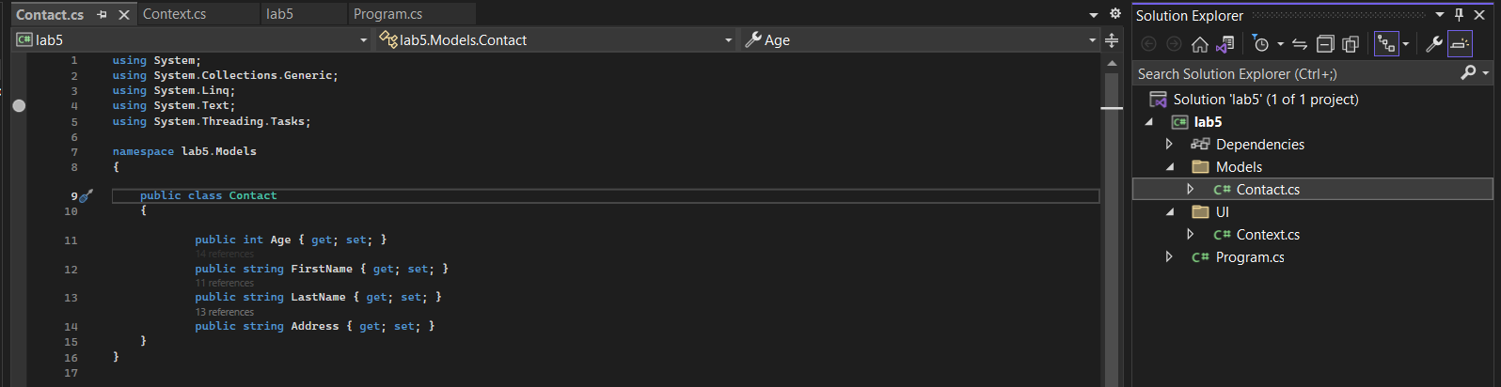

# Câu 1:

## a/ Xuất ra màn hình danh sách các người có Address là “Ha Noi”

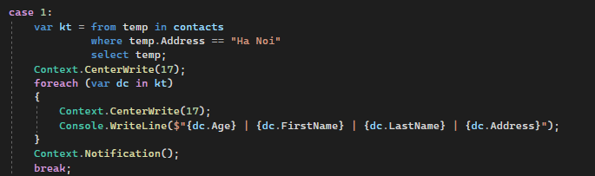

**Code Run:**

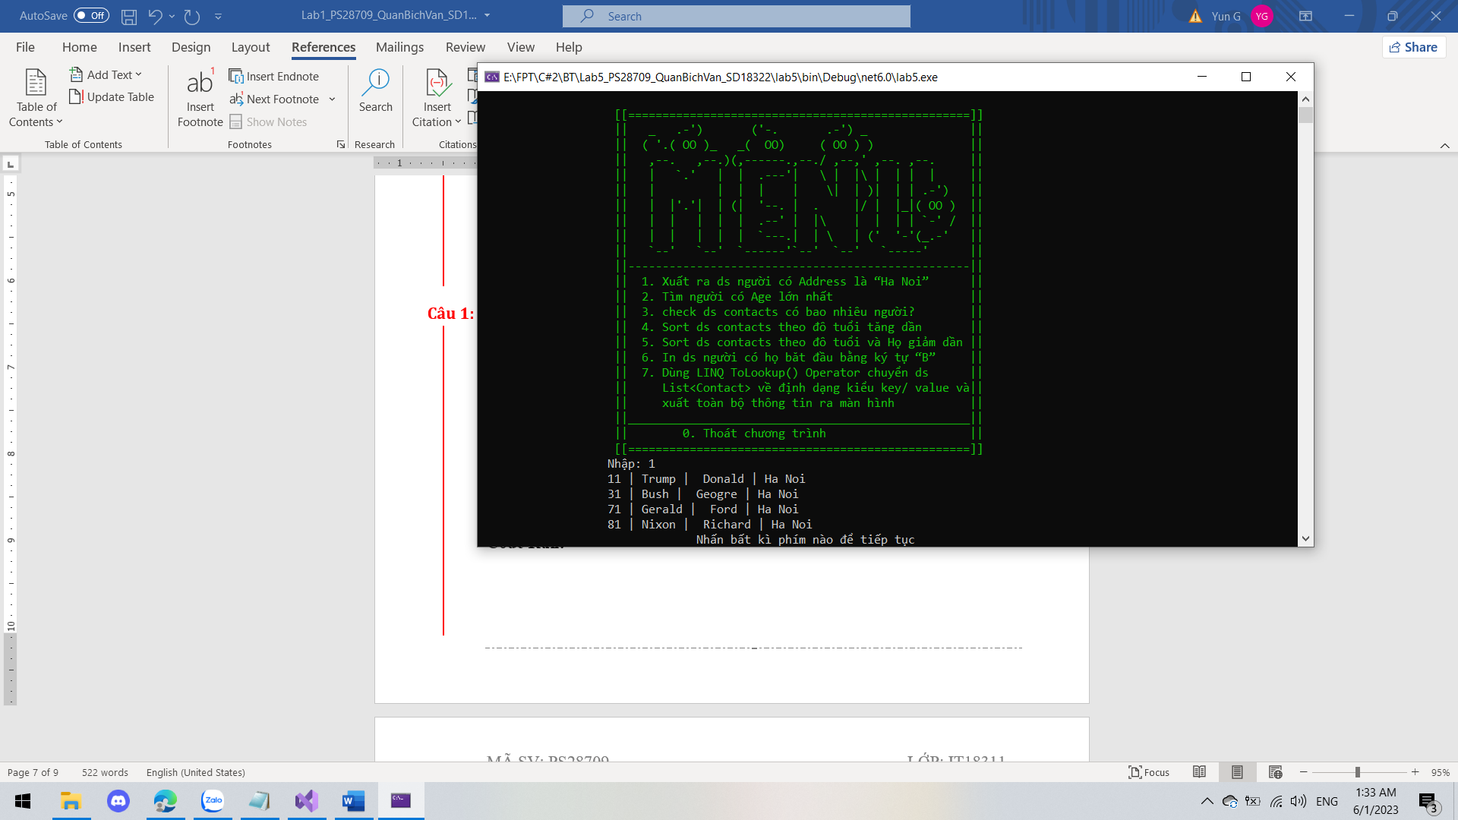

## b/ Tìm người có Age lớn nhất

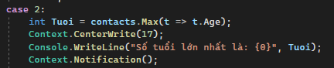

**Code Run:**

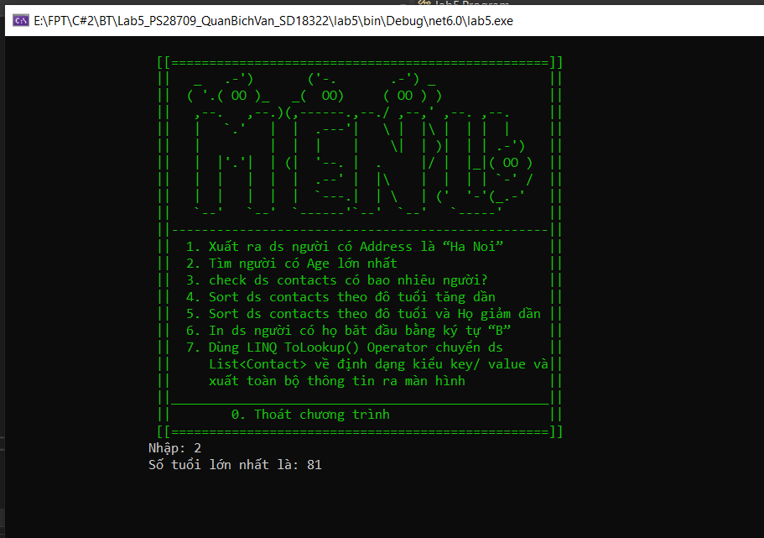

## c/ Cho biết danh sách contacts có bao nhiêu người?

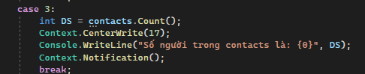

**Code Run:**

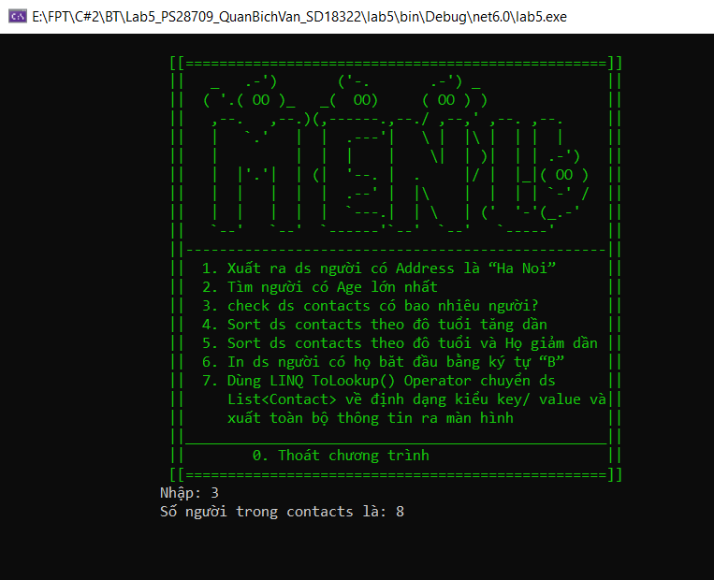

# Câu 2:

## a/ Sắp xếp danh sách contacts theo đô tuổi tăng dần

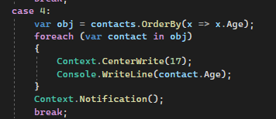

**Code Run:**

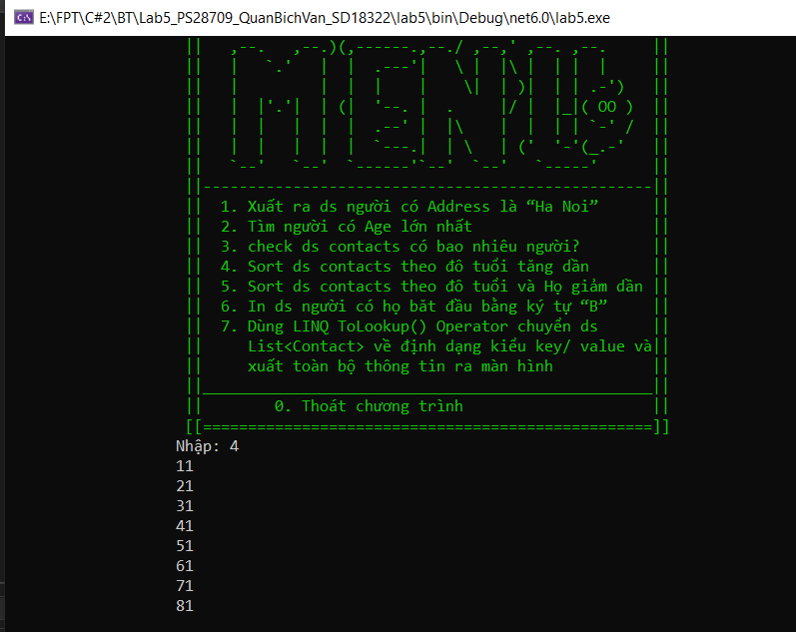

## b/ Sắp xếp danh sách contacts theo đô tuổi và Firstname giảm dần

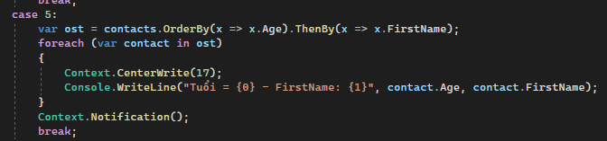

**Code Run:**

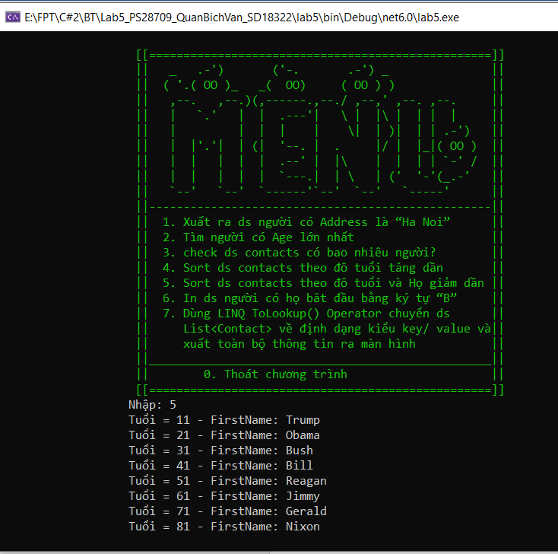

## c/ Liệt kê danh sách các người có FirstName băt đầu bằng ký tự “B”

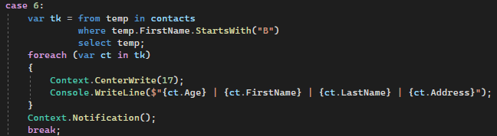

**Code Run:**

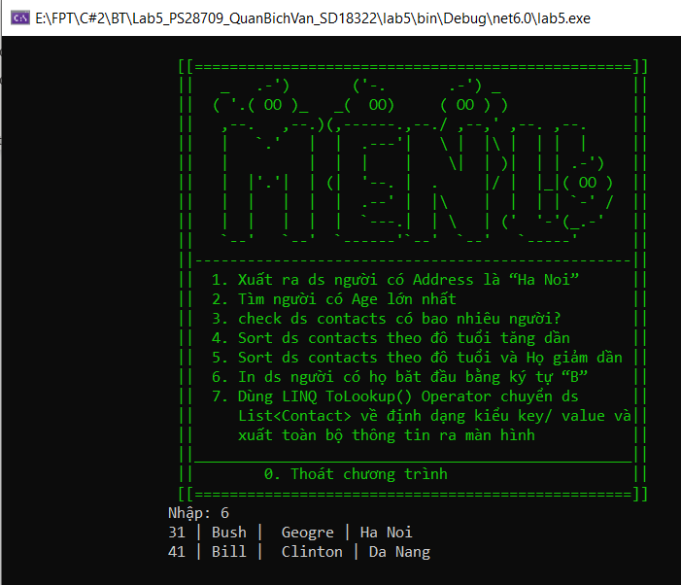

# Câu 3:

## Dùng LINQ ToLookup() Operator chuyển danh sách List về định dạng kiểu key/value và xuất toàn bộ thông tin ra màn hình

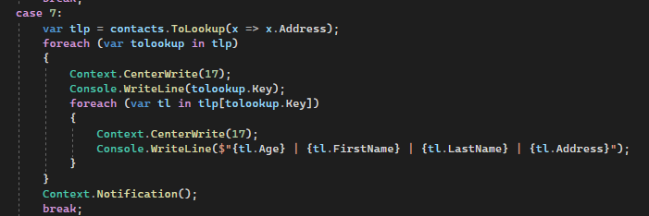**Code Run:**

